Expression du besoin

GED

14 décembre 2021
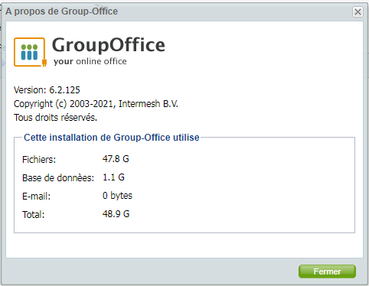

Préambule
Actuellement la commune d’Aussac-Vadalle utilise une GED basée sur la solution GROUP Office d’Intermesh.

Le périmètre de Group office couvre également la gestion de la messagerie et les calendriers.

Concernant la GED les fonctionnalités de Group Office sont :

- Dépôt de fichiers et ou de dossier via gota.jnlp (module java).
- accès par navigateur web,
- Gestion multi utilisateurs avec gestion des droits,
- paramétrage individuel,
- module de recherche de fichiers avancé et recherche plein texte
- visualisation des pdf en ligne,
- téléchargement des fichiers dynamique( word, excel, etc) par gota.jnlp,
- Océrisation des pdf en automatique,
- Gestion des métadonnées,
- remplissage des métadonnées par comparaison avec le thésaurus des archives de France après l’océrisation dans le cas des PDF.

Besoin souhaité :

Il faudrait pouvoir bénéficier de l’océrisation des pdf,
Ajouter les champs suivants en métadonnées :
- Pour tous les documents deux valeurs fixes le Siren de la commune: 211600242 et le nom de la collectivité : Aussac-Vadalle
- Pour tous les documents on a la DUA (date d’utilisation administrative), puis le sort final (liste de choix), le thème matière (liste de choix) et l’action (liste de choix).

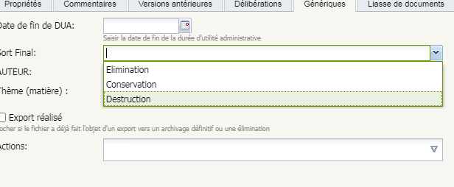

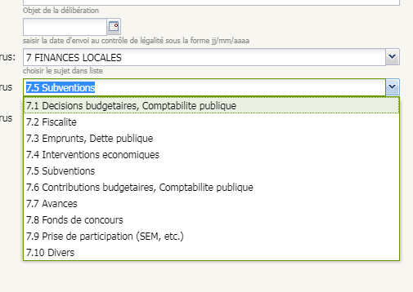

- pour les délibérations : le sujet selon la nomenclature ACTES qui présente 3 niveau de décomposition arborescente.

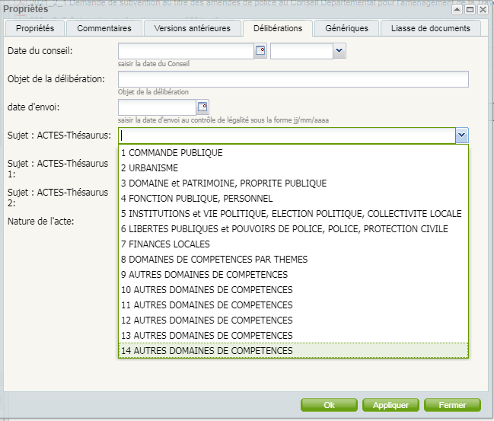

Conclusion :

L’océrisation des documents est essentielle. Le remplissage des zones de métadonnées par comparaison automatique entre le contenu dynamique (natif ou océrisé) a bien fonctionné. Les saisies manuelles par les agents n’ont pas été faites.

Les copie d’écran jointes donnent un aperçu du besoin.

